**DAFTAR ISI**

MENU : REGION

1. VIEW DATA 2

a. Legenda Icon - Button 2

2. TAMBAH DATA 3

a. Field Set Area 4

b. Field Set Service 4

c. Field Set PIC 4

3. EXPORT DATA 4

4. EDIT DATA 5

5. HAPUS DATA 6

# 

# VIEW DATA

**REGION** menu ini berfungsi untuk menyimpan data daerah/wilayah. 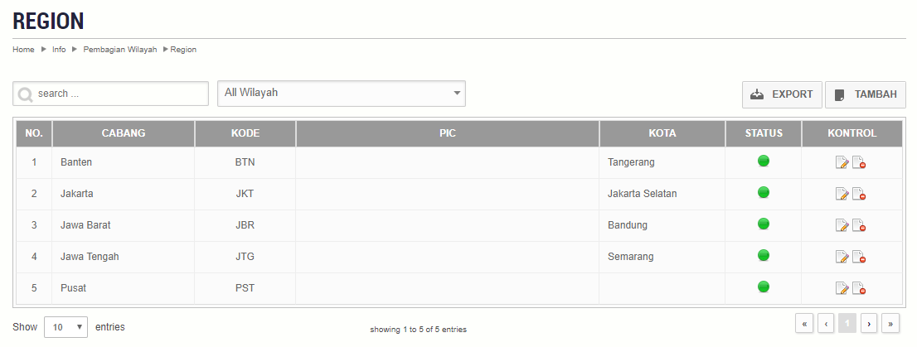

## Legenda Icon - Button

|  |  |  |  |
| --- | --- | --- | --- |
| NO | ICON- BUTTON | KETERANGAN | PENJELASAN |
| 1. |  | SEARCH | Untuk mencari data |
| 2 |  | ALL WILAYAH | Untuk memfilter data sesuai wilayah |
| 3. |  | TAMBAH | Untuk menambahkan/menginput data |
| 4. |  | EXPORT | Untuk mengexport/mendownload data dalam bentuk file xlsx |
| 5. |  | SIMPAN | Klik button SIMPAN untuk menyimpan data yang sudah selesai diisi pada form yang tersedia |
| 6. |  | KEMBALI | Klik button KEMBALI untuk ke halaman sebelumnya |
| 7. |  | SHOW DATA | Menampilkan data 10 record setiap halaman, dapat diubah dengan mengganti pilihan dropdown |
| 8. |  | SHOWING | Halaman 1 dari ada 2 record Halaman yang ada |
| 9. |  | NEXT PREV | Button Next halaman lanjutan , Button Prev Halaman sebelumnya |

# TAMBAH DATA

Untuk menambahkan/menginput data. 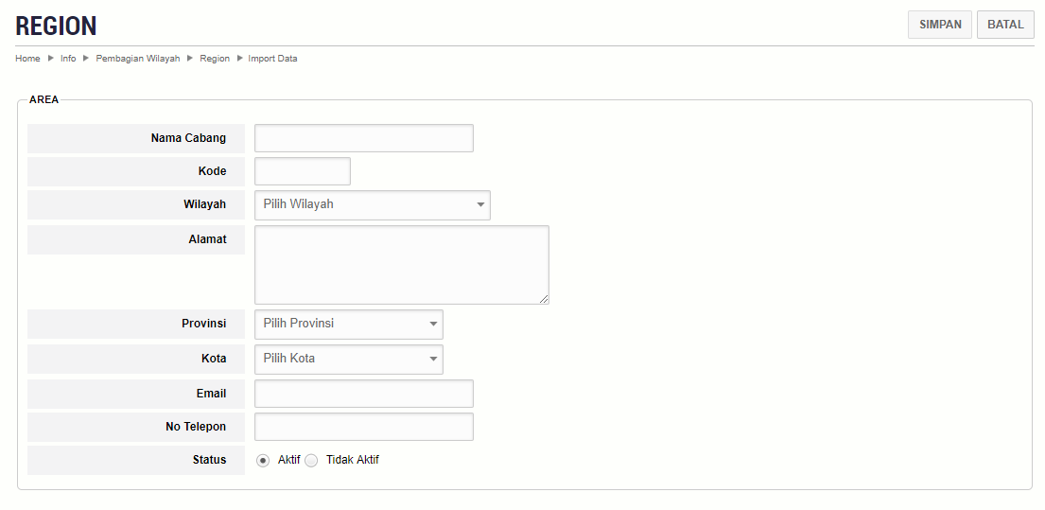

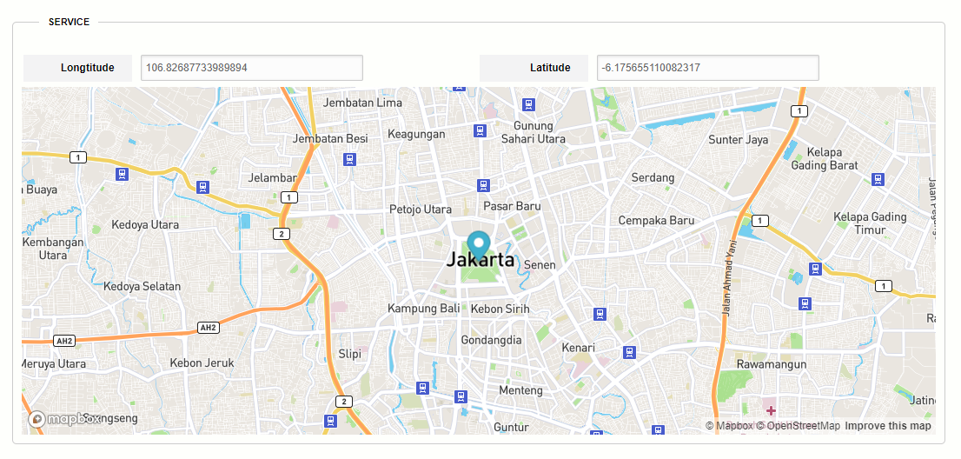

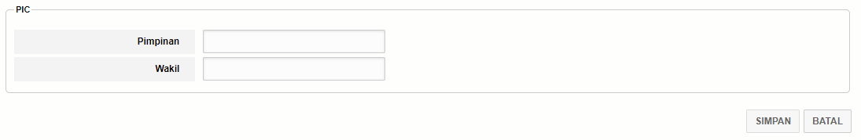

* 1. Field Set Area

|  |  |  |
| --- | --- | --- |
| NO | KETERANGAN | PENJELASAN |
| 1 | NAMA CABANG | Nama area cabang |
| 2 | KODE | Kode area cabang |
| 3 | WILAYAH | Wilayah area cabang |
| 4 | ALAMAT | Alamat area cabang |
| 5 | PROVINSI | Provinsi cabang |
| 6 | KOTA | Kota area cabang |
| 7 | EMAIL | Email kantor cabang |
| 8 | NO TELEPON | Nomor telepon area cabang |
| 9 | STATUS |  |

* 1. Field Set Service

|  |  |  |
| --- | --- | --- |
| NO | KETERANGAN | PENJELASAN |
| 1 | LONGITUDE | Garis bujur koordinat cabang |
| 2 | LATITUDE | Garis lintang koordinat cabang |

* 1. Field Set PIC

|  |  |  |
| --- | --- | --- |
| NO | KETERANGAN | PENJELASAN |
| 1 | PIMPINAN | Ketua PIC |
| 2 | WAKIL | Wakil PIC |

1. **EXPORT DATA**

Untuk mengeksport data menjadi xlsx.





1. **EDIT DATA**

Untuk mengedit data yang ada bila diperlukan.

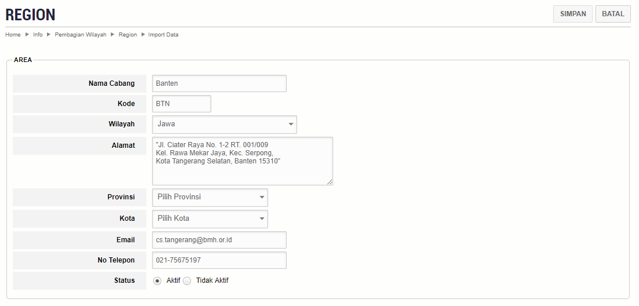

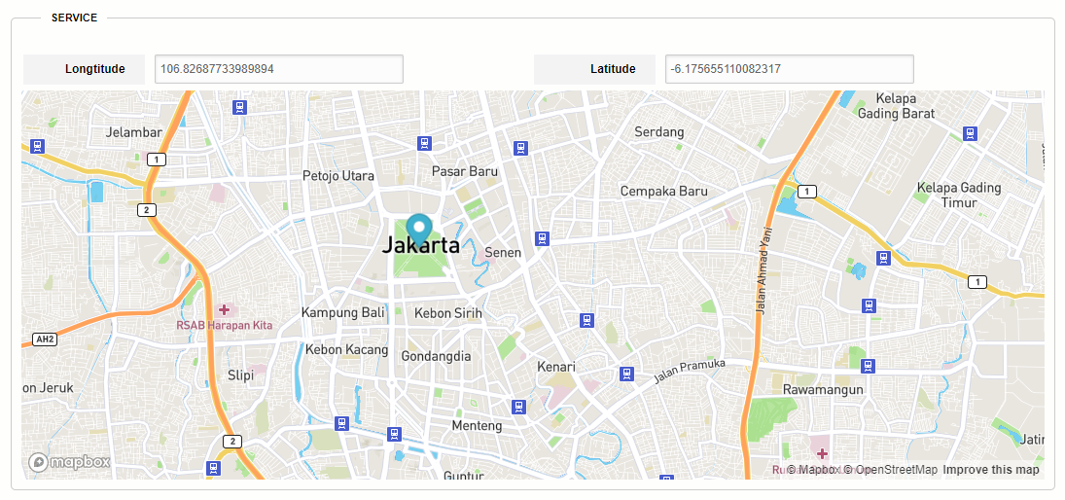

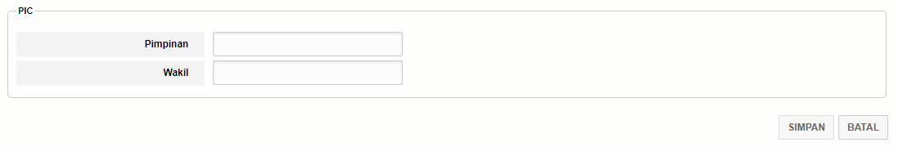

1. **HAPUS DATA**

Untuk menghapus data yang ada pada menu.

